互联网阅卷当事人使用手册

**一、系统登录**

当事人登录“山东法院电子诉讼服务平台”，点击“网上阅卷”链接，如图。

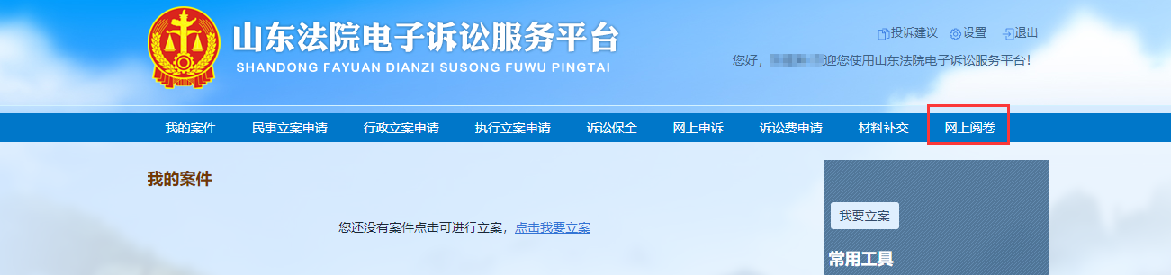

**二、术语介绍**

1、随案卷宗：指的是在案件未结案之前产生的相关的材料，包含当事人上传的材料、法院扫描上传的材料等。

2、电子档案：指的是法院案件结案后正式归档的卷宗材料。

**三、主页功能介绍**

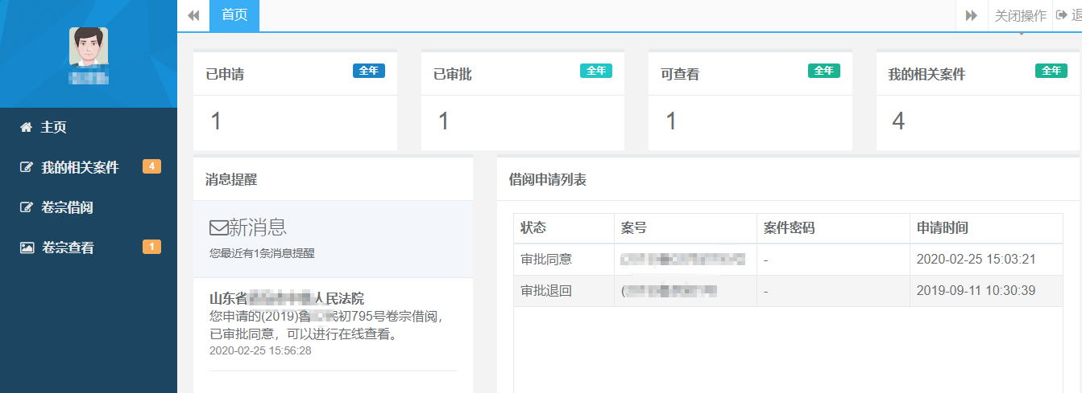

**左侧模块功能介绍：**

1、“我的相关案件”模块：该模块数据是由系统自动推送的民事一审且为**未结案件**的随案卷宗。

2、“卷宗借阅”模块：案件结案后若需查询电子档案的正卷，在此模块进行申请。

3、“卷宗查看”模块：卷宗借阅申请法官审批后在此模块进行电子档案的浏览。

**右侧区域上部分功能介绍：**

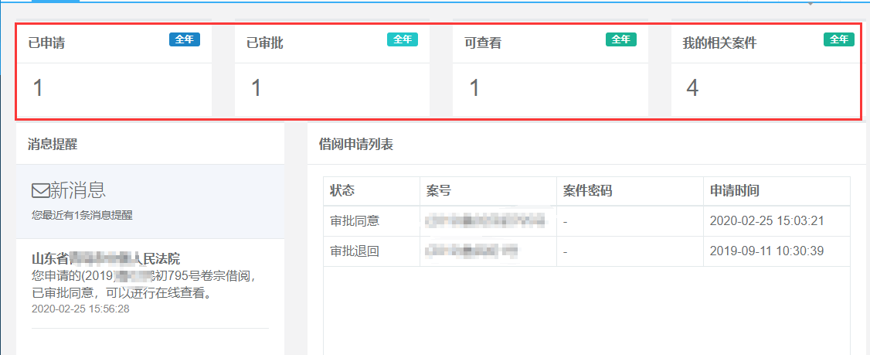

上半部分显示本年度“已申请”、“已审批”、“可查看”、“我的相关案件”数据统计。

已申请---显示本人申请借阅的案件数。

已审批---显示法院已经审批通过的档案借阅案件数。

可查看---显示可以查看卷宗的案件数。

我的先关案件---显示与本人相关的未结的一审案件数。

**右侧下半部分功能介绍：**

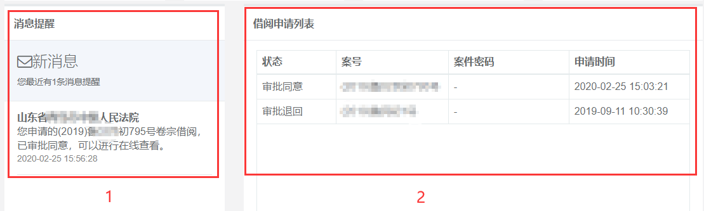

右侧1：显示系统的消息提醒。

右侧2：显示借阅案件的列表信息，包含状态、案号、案件密码及申请日期。

**四、卷宗查看**

点击卷宗查看一栏对应的“查看”按钮进行卷宗的查看，查看有效期为审批后的30天。

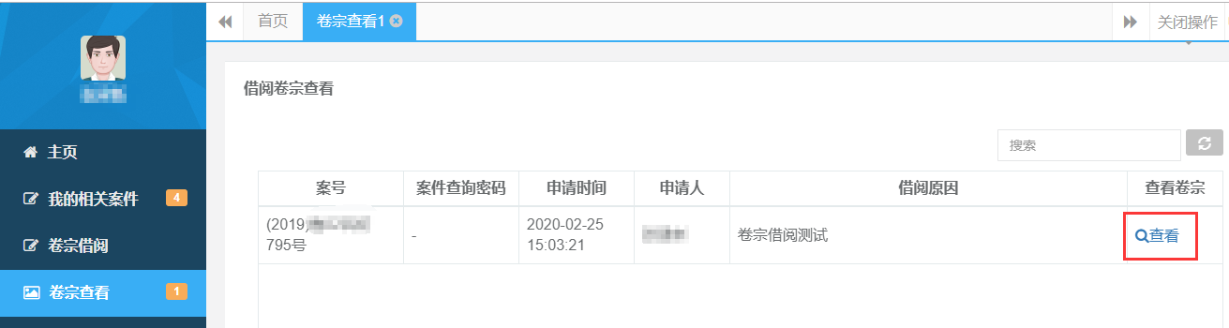

查看界面如下

